Dzień dobry Kochani,
to już czwartek, pamiętacie o naszym dzisiejszym spotkaniu online? To dopiero popołudniu, a przed Wami kilka zadań do wykonania. Dzisiaj dowiecie się kilku informacji o najstarszych miastach w Polsce.
Oto wyzwania przygotowane na dzisiaj:
Edukacja polonistyczna:
Temat: Z wizytą w najstarszych miastach Polski. (nie zapisuj tematu w zeszycie)
1. Otwórz podręcznik do j. polskiego część IV, na stronie 18, przeczytaj tekst „Wycieczka do Krakowa”.
2. Ustnie odpowiedz na pytania:
- Do jakiego miasta pojechały dzieci na wycieczkę?
- Co dzieci zwiedzały w Krakowie?
- Jakie zadanie otrzymały do wykonania w klasie?
- W jaki sposób nauczycielka zachęciła dzieci do napisania sprawozdania?

3. Otwórz ćwiczenia do j. polskiego część IV na stronie 18, wykonaj ćwiczenie 4 oraz na stronie 17 ćwiczenie 2.
/Wyjaśnienie po wykonaniu ćwiczenia 4: Obwarzanki krakowskie to kulinarny symbol Krakowa. Często na ulicach Krakowa można spotkać sprzedawców obwarzanków./
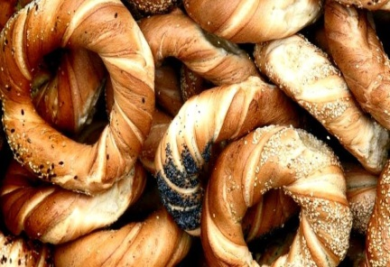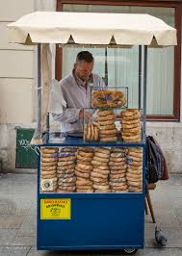

/Pan Twardowski to postać z krakowskiej legendy./

4. Przeczytaj informacje o najstarszych miastach Polski znajdujące się w podręczniku do j. polskiego na stronie 19, następnie obejrzyj prezentację https://www.youtube.com/watch?v=tMhy9yAt9E0

5. Na podstawie przeczytanego tekstu oraz prezentacji wykonaj w ćwiczeniach na stronie 18 ćw. 6 oraz na stronie 17 ćw. 3.
/Wyjaśnienie po wykonaniu ćwiczenia 3: To zdanie to przysłowie, które oznacza, że do celu należy podążać powoli oraz, że na wszystko przyjdzie pora./

DLA CHĘTNYCH: Jeżeli chcesz dowiedzieć się czegoś więcej na temat postaci Pana Twardowskiego możesz obejrzeć prezentację https://www.youtube.com/watch?v=IJvSy9AEX-Y

Edukacja techniczna:
Wykonaj Smoka Wawelskiego.
Technika oraz pomysł jest dowolny, do pracy wykorzystaj dostępne w domu materiały (np.: rolka po papierze toaletowym, opakowania po jajkach, plastikowa butelka, nakrętki plastikowe, papier kolorowy, bibuła, wstążeczki, plastelina, itp.). Pamiętajcie, że w wykonaniu pracy liczy się staranność i samodzielność.
Wierzę, że znajdziecie rewelacyjne pomysły na wykonanie tej pracy. Jeżeli będzie Wam ciężko możecie posłużyć się przykładami:
- smok z origami z koła http://www.kaczkadziwaczka.com.pl/jak-zrobic-smoka-origami/
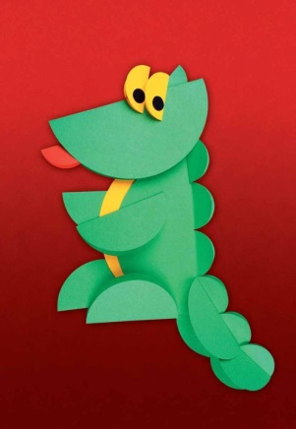
- smok z rolki: https://www.youtube.com/watch?v=jF1ee5O5pJs&feature=youtu.be
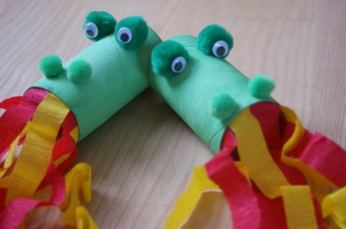
- smok z opakowania po jajkach: http://figlujemy.blogspot.com/2015/10/smok-z-opakowania-po-jajkach.html?m=1
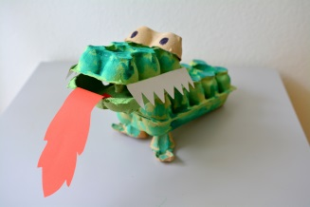
WYŚLIJ ZDJĘCIE PRACY TECHNICZNEJ w dogodnym dla Ciebie momencie na adres
e-mail: k.lyson@sp5.andrychow.eu

Edukacja społeczna:
Lekcja online: okazja do zobaczenia się dzieci poprzez video rozmowę, doskonalenie umiejętności posługiwania się komunikatorem google meet, rozmowa na temat trudności, na które napotkali uczniowie podczas wykonywania zadań. Ćwiczenia doskonalące znajomość odczytywania godzin na zegarze, wykonywania obliczeń zegarowych.
Wychowanie fizyczne:
Pamiętaj, że „ruch to zdrowie”. Dlatego jeżeli czujesz się zmęczony odrabianiem zadań zrób sobie przerwę, wstań trochę się poruszaj, napij się wody.
W ramach zajęć z wychowania fizycznego przedstawiam Ci propozycję ćwiczeń z butelkami:
https://www.youtube.com/watch?v=OhhjWolQkj4
/Wykonaj te ćwiczenia na które pozwalają Ci warunki w domu, pamiętaj też, że jeżeli będziesz wykonywał ćwiczenia z unoszeniem butelek, nie powinny one być zbyt ciężkie./

Do zobaczenia o godzinie 16.30!

